**Black Box**

|  |  |  |  |  |
| --- | --- | --- | --- | --- |
| **NO** | **Rancangan Proses** | **Hasil yang diharapkan** | **Hasil** | **Ket** |
| **1** | User dapat signup | data user terimpan denan role “User” | sukses |  |
| **2** | User dapat login | User masuk ke halaman admin | sukses |  |
| **3** | User tidak dapat menambah data sebelum akun di approve admin | User gagal menambah data | sukses | User telah login |
| **4** | User dapat melihat data yang sudah ada di dalam halaman admin | Daftar data terlihat oleh User | Sukses | User telah login |
| **5** | Admin dapat approve/revoke User | Akses User berubah jadi “Approve” | sukses | Admin telah login |
| **6** | Admin dapat merubah/menghapus data User | Data user dapat berubah/terhapus | sukses | Admin telah login |

**Layout Design**

1. Design Layout Home

Merupakan halamam yang terbuka pertama kali saat mengakses web. Di dalam halaman ini terdapat iklan serta konten tebaru dari web inspivasi.

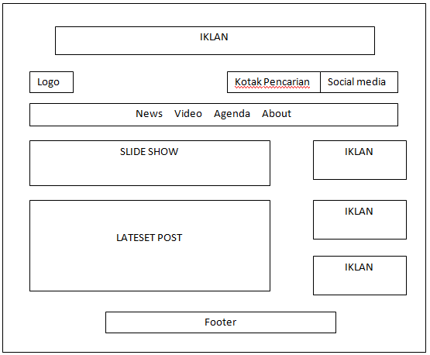

Gambar . Design layout Home

1. Design Layout Menu News.

Merupakan halaman saat membuka menu news. Menampilkan berita-berita artikel dalam web inspivasi.

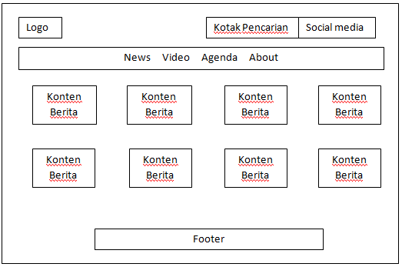

Gambar. Design layout News

1. Design Layout Menu Video

Merupakan halaman pada menu video, menampilkan video-video yang ada dalam web inspivasi.

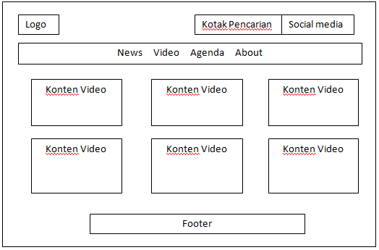

Gambar. Design layout Video.

1. Design Layout Menu Agenda

Merupakan halaman saat membuka menu agenda, menampilkan agenda-agenda yang ada dalam web inspivasi.

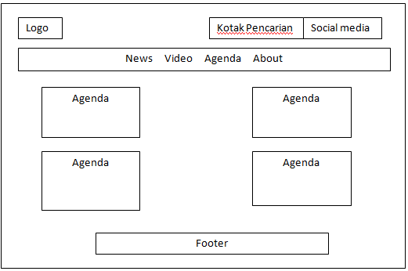

Gambar. Design layout agenda.